OPIS PRZEDMIOTU ZAMÓWIENIA

Dostawa i montaż mebli biurowych na rzecz Mazowieckiego Centrum Polityki Społecznej w Warszawie

Opis przedmiotu zamówienia – część ogólna
- Przedmiotem zamówienia jest dostawa i montaż nowych mebli biurowych, w tym krzeseł obrotowych i krzeseł konferencyjnych, na rzecz wojewódzkich samorządowych jednostek organizacyjnych.
- Wspólny Zamawiający dopuszcza tolerancję wymiarów przedmiotu zamówienia +/-3% w stosunku do określonych w opisie przedmiotu zamówienia, z wyłączeniem krzeseł obrotowych
i krzeseł konferencyjnych.
- Wspólny Zamawiający wymaga, aby Wykonawca przed przystąpieniem do wykonywania przedmiotu zamówienia dostarczył Jednostkom do akceptacji próbki kolorów płyt i tkanin tapicerskich. Jednostka ma 7 dni kalendarzowych na wybór przekazanych przez Wykonawcę kolorów płyt i tkanin tapicerskich.
- Wspólny Zamawiający zastrzega, że Jednostki mogą zatrzymać próbki, o których mowa w pkt. 3 (m.in. w celu porównania ich z płytami/tkaninami, z których wykonane będą dostarczone meble).
- Wspólny Zamawiający wymaga wniesienia mebli biurowych i montażu do wskazanych przez Jednostki pomieszczeń.
- Na wniosek Jednostek Wykonawca zobowiązany będzie wraz z meblami dostarczyć instrukcje/ zalecenia/wytyczne dotyczące konserwacji mebli.
- Wspólny Zamawiający wymaga, aby dostarczony asortyment będący przedmiotem zamówienia posiadał:
- 60-miesięczną gwarancję – dla krzeseł obrotowych,
- 24-miesięczną gwarancję – dla krzeseł konferencyjnych i pozostałych mebli biurowych,
- gwarancję dożywotnią – dla okuć w meblach biurowych.
- Termin dostawy: 42 dni kalendarzowe od daty zawarcia umowy.
- Wykonawca przekaże każdej Jednostce klucze serwisowe, pasujące do wszystkich wkładek
do zamków zamontowanych w dostarczonych szafach i kontenerach oraz klucze umożliwiające wymianę wkładek we wszystkich zamkach zamontowanych w dostarczonych szafach
i kontenerach.
- Wspólny Zamawiający wymaga, aby dla krzeseł obrotowych (Część I zamówienia), oferta zawierała:
- protokół oceny ergonomicznej potwierdzający spełnienie wymagań ergonomicznych zgodnie
z Rozporządzeniem Ministra Pracy i Polityki Socjalnej z dnia 18 października 2023 r. zmieniającym zmieniające rozporządzenie w sprawie bezpieczeństwa i higieny pracy
na stanowiskach wyposażonych w monitory ekranowe (Dz. U. z 2023, poz. 2367),
- dokument potwierdzający zgodność z normą PN-EN 1335-1:2020-09 oraz z normą
PN-EN 1335-2:2019-03 (wymiary, bezpieczeństwo) lub aktualnymi normami równoważnymi
w zakresie wymiarów i bezpieczeństwa, wystawiony przez niezależną jednostkę uprawnioną
do wydawania tego rodzaju,
- kartę katalogową (kartę produktu), zawierającą co najmniej model krzesła, nazwę producenta, rysunek lub zdjęcie proponowanego wyrobu, wymiary oraz szczegóły techniczne krzesła pozwalające zweryfikować czy proponowany model spełnia wymagania określone w opz.
- Wspólny Zamawiający wymaga, aby każdy z dostarczonych wyrobów był trwale oznaczony,
tj. posiadał następującą informację pozwalającą na identyfikację Wykonawcy:
- nazwę producenta i symbol wyrobu,
- nazwę wykonawcy zamówienia,
- numer umowy.
Ww. oznaczenie powinno znajdować się w miejscach:
- szafy, kontenery: po stronie zewnętrznej mebla, ścianka tylna,
- biurka, stoliki: pod blatem,
- krzesła obrotowe, krzesła konferencyjne: pod siedziskiem.
- Wszystkie zamieszczone przykładowe zdjęcia mają charakter poglądowy, są jedynie przykładem graficznym i nie stanowią obligatoryjnego wzoru.

Opis przedmiotu zamówienia – podział na części

Część I – Dostawa krzeseł biurowych
Zamówienie w części podstawowej:
Lp. | Przedmiot zakupu | Ilość (szt.)
1. | Krzesło obrotowe – typ 1 | 15
2. | Krzesło obrotowe – typ 2 | 10
3. | Krzesło konferencyjne – typ 1 | 50
Zamówienie w części uwzględniającej prawo opcji:
Lp. | Przedmiot zakupu | Ilość (szt.)
1. | Krzesło konferencyjne – typ 1 | 20

Część II – Dostawa mebli biurowych
Zamówienie w części podstawowej:
Lp. | Przedmiot zakupu | Ilość (szt.)
1. | Szafa aktowa | 24
2. | Biurko pracownicze – typ 1 | 15
3. | Kontener mobilny | 15
4. | Stół konferencyjny | 10
Zamówienie w części uwzględniającej prawo opcji:
Lp. | Przedmiot zakupu | Ilość (szt.)
1. | Stół konferencyjny | 10

Opis przedmiotu zamówienia – szczegółowy opis mebli
Lp. | Nazwa asortymentu  i wymiary | Opis przedmiotu zamówienia | Zdjęcie poglądowe
1 | Krzesło obrotowe - typ 1  Wymiary:  Szerokość oparcia: 420–450 mm  Wysokość oparcia: 570–640 mm  Szerokość siedziska: 450– 480 mm  Głębokość powierzchni siedziska: 420–450 mm z regulacją głębokości w zakresie min. 50 mm.  Wysokość siedziska w najniższym położeniu: 420 – 440 mm z regulacją wysokości w zakresie min. 125 mm  Wysokość całkowita 950–1180 mm  Średnica podstawy: 680-720 mm | Siedzisko i oparcie:  - Tapicerowane.  - Szkielet siedziska: min. 7-warstwowa sklejka bukowa o grubości 10-12 mm, obłożona pianką trudnopalną wylewaną (w formach siedziska) o grubości min. 50 mm.  - Szkielet oparcia: tworzywo sztuczne, obłożone pianką trudnopalną, wylewaną (w formach oparcia) o grubości min. 25 mm.  - Oparcie z tylną osłoną z tworzywa w kolorze czarnym.  - Oparcie o kanciastych kształtach, wyprofilowane do naturalnego kształtu kręgosłupa (część lędźwiowo-krzyżowa).  Regulacje i mechanizmy:  - Oparcie: regulacja wysokości (min. 70 mm), blokada w min. 10 pozycjach.  - Siedzisko: regulacja głębokości (min. 50 mm).  - Kąt pochylenia oparcia: min. 21 stopni, zsynchronizowany z siedziskiem (min. 10 stopni), regulacja siły oporu oparcia za pomocą pokrętła.  - Funkcja pochylenia siedziska do przodu (min. 2 stopnie), zsynchronizowana z pochyleniem oparcia (min. 5 stopni).  - Możliwość blokady siedziska i oparcia w 5 pozycjach.  - Płynna regulacja wysokości krzesła za pomocą podnośnika pneumatycznego.  - Mechanizmy regulacji wysokości siedziska i pochylenia oparcia łatwo dostępne i proste w obsłudze (umożliwiające regulacje w pozycji siedzącej).  - Mechanizm synchroniczny umożliwiający swobodne kołysanie się (oparcie odchylające się synchronicznie z siedziskiem).  - Mechanizm zabezpieczający przed uderzeniem oparcia w plecy użytkownika po zwolnieniu blokady (ANTI-SHOCK).  Podłokietniki:  - Regulowane na wysokość (min. 80 mm).  - Wykonane z czarnego tworzywa wzmocnionego włóknem szklanym.  - Nakładka z miękkiego poliuretanu w kolorze czarnym.  Podstawa i kółka:  - Pięcioramienna podstawa z tworzywa sztucznego w kolorze czarnym.  - Kółka o średnicy min. 60 mm do powierzchni twardych lub miękkich w zależności od wyboru Jednostki.  Dodatkowe cechy:  - Możliwość obrotu wokół osi pionowej o 360 stopni.  - Osłona w postaci ramki z widocznym lub ukrytym żebrowaniem (poziomym lub pionowym) - w przypadku dostarczenia krzesła obrotowego z ukrytym żebrowaniem, Zamawiający wymaga przedstawienia dokumentacji potwierdzającej zastosowanie w dostarczonych krzesłach żebrowania.  - Łącznik oparcia wykonany ze stalowego płaskownika (min. 6 mm).  Kolorystyka:  - Tkanina tapicerska: ciemne kolory, min. 10 kolorów do wyboru ze wzornika producenta. Kolorystyka do wyboru przez Jednostkę. Wykonawca przed realizacją musi uzyskać akceptację Jednostki w zakresie oferowanej tkaniny. Jednostka lub Wspólny Zamawiający może wymagać przedstawienia kolorystyki do akceptacji przed podpisaniem umowy.  Krzesło powinno być tapicerowane tkaniną o parametrach nie gorszych niż:  - Skład: 100% poliester,  - Gramatura: min. 250 g/m2,  - Ścieralność: min. 150 000 cykli Martindala,  - Niepalność: zgodnie z EN 1021-1, EN 1021-2 lub normami równoważnymi. | 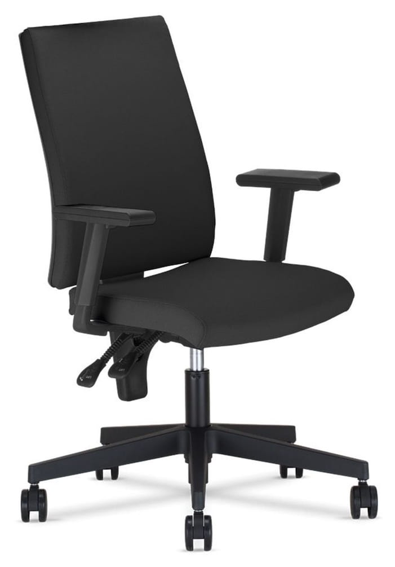
2 | Krzesło obrotowe – typ 2  Wymiary:  Szerokość oparcia: 410 – 440 mm  Wysokość tarczy oparcia: 680 – 700 mm  Szerokość siedziska: 460 – 480 mm  Wysokość siedziska w najniższym położeniu: 410 -430 mm regulowana w zakresie +120 mm  Głębokość powierzchni siedziska: 450 – 490 mm  Szerokość zagłówka: 220 – 240 mm  Wysokość zagłówka: 130 – 150 mm  Regulacja głębokość siedziska w zakresie: min. 50 mm  Wysokość oparcia regulowana w zakresie: min. + 70 mm  Wysokość zagłówka regulowana w zakresie: min. 90 mm  Średnica podstawy: min. FI 710 mm | Siedzisko i oparcie:  - Siedzisko, oparcie i zagłówek tapicerowane, bez tworzywowej osłony w tylnej części oparcia i zagłówka.  - Szkielet siedziska: min. 7-warstwowa sklejka o grubości min. 10 mm, obłożona pianka ciętą o grubości min. 55 mm i gęstości min. 40 kg/m3.  - Szkielet oparcia: min. 8-warstwowa sklejka o grubości min. 12 mm, obłożona pianka ciętą o grubości min. 40 mm we frontowej części i min. 10 mm w części tylnej i gęstości min. 35 kg/m3.  - Oparcie zwężane ku górze.  - Zagłówek: regulacja wysokości min. 90mm - niezależnie od regulacji wysokości oparcia oraz regulację kąta pochylenia.  - Zagłówek o dekoracyjnym kształcie i pionowym przekroju w kształcie zbliżonym do litery C.  - Szkielet zagłówka: wykonany z polistyrenu, pokrytego pianką ciętą o grubości min. 20 mm i gęstości min. 40 kg/m3.  - Wyprofilowanie siedziska i oparcia odpowiednie do naturalnego wygięcia kręgosłupa i ud.  Regulacje i mechanizmy:  - Oparcie: regulacja wysokości (min. 70 mm z możliwością blokady w min. 12 pozycjach).  - Siedzisko: regulacja głębokości (min. 50 mm z możliwością blokady w min. 5 pozycjach).  - Kąt pochylenia oparcia: min. 20 stopni, oparcie zsynchronizowane z siedziskiem (min. 11 stopni), regulacja siły oporu oparcia za pomocą pokrętła.  - Mechanizm podparcia lędźwiowego, regulowany za pomocą pokrętła, zapewniający regulację na głębokości w zakresie min. 20 mm (mechanizm zintegrowany z tapicerowanym oparciem).  - Możliwość blokady oparcia w min. 5 pozycjach,  - Regulacja wysokości siedziska za pomocą podnośnika pneumatycznego.  - Mechanizm synchroniczny umożliwiający swobodne kołysanie się (oparcie odchylające się synchronicznie z siedziskiem).  - Mechanizm zabezpieczający przed uderzeniem oparcia w plecy użytkownika po zwolnieniu blokady (ANTI-SHOCK).  - Mechanizmy regulacji wysokości siedziska i pochylenia oparcia łatwo dostępne i proste w obsłudze (umożliwiające regulacje w pozycji siedzącej).  Podłokietniki:  - Wykonane ze stali oraz poliamidu wzmocnionego włóknem szklanym z miękkimi nakładkami z poliuretanu w kolorze czarnym.  - Podłokietniki mają posiadać regulację 2D – regulacja wysokości min. 80 mm oraz szerokości min. ± 25 mm (regulacja na boki).  Podstawa i kółka:  - Pięcioramienna podstawa z tworzywa sztucznego w kolorze czarnym.  - Kółka w kolorze czarnym o średnicy min. 60 mm samohamowne, przeznaczone do miękkich powierzchni.  Dodatkowe cechy:  - Możliwość obrotu wokół osi pionowej o 360 stopni.  - Łącznik oparcia wykonany z płaskownika stalowego o grubości 6 mm.  Kolorystyka:  - Tkanina tapicerska: ciemne kolory, min. 10 kolorów do wyboru ze wzornika producenta. Kolorystyka  do wyboru przez Jednostkę. Wykonawca przed realizacją musi uzyskać akceptację Jednostki w zakresie oferowanej tkaniny. Jednostka lub Wspólny Zamawiający może wymagać przedstawienia kolorystyki do akceptacji przed podpisaniem umowy.  Krzesło powinno być tapicerowane tkaniną o parametrach nie gorszych niż:  - Skład: 100% poliester  - Gramatura: min. 250/g/m2  - Ścieralność: min. 150 000 cykli Martindala  Niepalność: zgodnie z EN 1021-1/, EN 1021-2 lub normami równoważnymi | 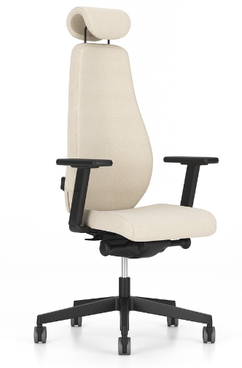
3 | Krzesło konferencyjne – typ 1  Wymiary:  Szerokość siedziska: 440–480 mm  Głębokość siedziska: 400–440 mm  Wysokość siedziska: 450–470 mm  Wysokość całkowita: 800–840 mm | - Stelaż krzesła wykonany na bazie rury metalowej malowany na kolor czarny.  - Podstawa i oparcie siedziska wykonane z tworzywa sztucznego.  - Siedzisko wyściełane pianką ciętą, oparcie wyściełane pianka ciętą.  - Kolorystyka: tkanina tapicerską – kolory ciemne, do wyboru min. 10 kolorów ze wzornika producenta. Kolorystyka do wyboru przez Jednostkę. Wykonawca przed realizacją musi uzyskać akceptację Jednostki w zakresie oferowanej tkaniny. Jednostka lub Wspólny Zamawiający może wymagać przedstawienia kolorystyki do akceptacji przed podpisaniem umowy.  Krzesło powinno być tapicerowane tkaniną o parametrach nie gorszych niż:  - Skład: 100% poliester  - Gramatura: min. 250/g/m2  - Ścieralność: min. 150 000 cykli Martindala  - Niepalność: wg. EN 1021-1/, EN 1021-2 lub norm równoważnych | 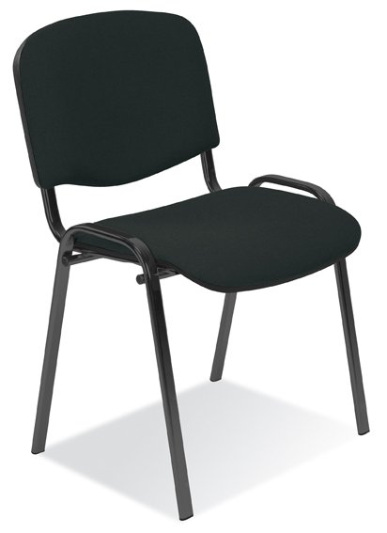
4 | Szafa aktowa  Wymiary:  Wysokość: 1880 mm  Szerokość: 800 mm  Głębokość: 420 mm | Materiał:  - Szafa wykonana z płyty wiórowej obustronnie laminowanej o klasie higieniczności E1.  - Obrzeże ABS dobrane pod kolor płyty.  - Płyta wiórowa o podwyższonej trwałości i klasie odporności na ścieranie zgodnie z normą DIN EN 14322:3A lub równoważną.  - Powierzchnia płyty antyrefleksyjna, bez porów przypominających strukturę drewna (gładka), zachowane usłojenie pionowe.  Konstrukcja:  - Korpus szafy w całości klejony.  - Wieniec górny i dolny z płyty wiórowej o grubości min. 25 mm.  - Korpus i front wykonane z płyty wiórowej o grubości min. 18 mm.  - Plecy wykonane z płyty o grubości min. 8 mm, wklejone na całej długości w nafrezowane rowki w bokach i wieńcach.  - Półki wykonane z płyty o grubości min. 18 mm, z możliwością regulacji na całej wysokości co 32 mm, wyposażone w system zapobiegający ich wypadnięciu lub wyszarpnięciu, głębokość półki min. 320 mm, półka oklejona z każdej strony.  - Szafa musi posiadać min. 4 półki.  - Boki cofnięte o grubość płyty drzwi.  Drzwi:  - Zamek baskwilowy z blokadą drzwi stanowiący trzypunktowy system ryglowania.  - Lewe i prawe drzwi góra/dół wyposażone wewnątrz w metalowe bolce lub blaszki zapobiegające wpadaniu drzwi do środka.  - Zamek zlicowany z powierzchnią drzwi z funkcją ryglowania na górze i dole, umieszczony na wysokości min. 80 cm.  - Zamek z wymiennym cylindrem i dwoma numerowanymi kluczami, obydwa klucze łamane, na cylindrze wybity numer zamka. W przypadku zagubienia klucza, możliwość jego domówienia po numerze spisanym z cylindra.  - Każde drzwi wyposażone w metalowy uchwyt, zabezpieczony galwanicznie lub proszkowo na kolor satyny, minimalna długość uchwytu 120 mm, mocowany na dwóch śrubach.  - Na jednych z drzwi po stronie wewnętrznej zamontowana na całej ich długości listwa przymykowa z tworzywa sztucznego tworząca dodatkową powierzchnię przylegania drzwi do drugich drzwi oraz blokada góra-dół poprzez bolce metalowe blokujące wpadanie skrzydła drzwi do środka.  - Szafa wyposażona w zawiasy – min. 3 zawiasy na skrzydło drzwi.  Wykończenie:  - Krawędzie boczne wykończone doklejką z tworzywa sztucznego w kolorze nawiązującym do koloru płyty, grubość min. 2 mm, promień zaokrąglenia min. 3 mm. Doklejka wtopiona w krawędź płyty (bez użycia kleju).  - Szafa wyposażona w stopki z możliwością regulacji poziomu od wewnątrz w zakresie minimum +/- 15 mm.  Kolorystyka:  - Płyta meblowa – jasny buk lub równoważny do wyboru ze wzornika producenta płyt. Ostateczna kolorystyka zostanie wskazana przez Jednostkę. | 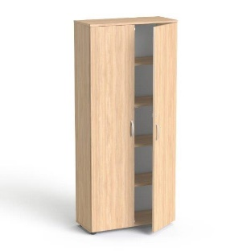
5 | Biurko pracownicze – typ 1  Wymiary:  Długość: 1400 mm  Głębokość: 800 mm  Wysokość regulowana w zakresie min. 680–830 mm | Blat:  - Wykonany z płyty wiórowej obustronnie laminowanej o klasie higieniczności E1.  - Podwyższona trwałość i klasa odporności na ścieranie zgodnie z normą DIN EN 14322:3A lub równoważną.  - Grubość min. 25 mm.  - Oklejony obrzeżem ABS o grubości 2-3 mm, w kolorze blatu.  - Powierzchnia płyty matowa, antyrefleksyjna, bez porów przypominających strukturę drewna (gładka).  - W kształcie prostokąta, przykręcony do stelaża za pomocą śrub (nie wkrętów).  - W blacie dwie przelotki na kable z tworzywa sztucznego w kolorze buk o średnicy 60 mm.  - Przelotki w lewym i prawym rogu (śruba przykręca do gniazda z gwintem umieszczonym w blacie).  Stelaż:  - Konstrukcja stalowa samonośna, malowana proszkowo na kolor szary.  - Składający się z zespawanych ze sobą elementów nóg stanowiących boki biurka i skręconych dwoma metalowymi wspornikami podblatowymi, oddalonymi od siebie o 40 cm.  - Nogi połączone poprzeczkami wykonanymi z metalowych profili zamkniętych, zapewniających sztywność całej konstrukcji stelaża.  - Nogi biurka w kształcie litery "C", składające się ze stopy ze stopkami umożliwiającymi poziomowanie, minimalna długość stopy nogi 750 mm – wykonana z jednolitego profilu metalowego.  - Kolumny nogi stanowią dwie rury stalowe o średnicy min. 40 mm, oddalone od siebie o min. 100 mm.  - W konstrukcji nogi zamontowane 2 osłony z blachy stalowej giętej o długości min. 500 mm (montowane po stronie zewnętrznej i wewnętrznej, posiadające wypukłe wcięcia).  Osłona:  - Płytowa osłona (płyta czołowa) w kolorze blatu o wymiarach 1250 x 500 mm, zamocowana na kątownikach w min. 2 gniazdach w każdej z płyt, zapewniających sztywność konstrukcji.  - Kątowniki wraz z płytą czołową przymocowane jedną stroną do blatu biurka.  - Osłona wykonana z płyty wiórowej o grubości min. 18 mm w klasie higieniczności E1, obustronnie laminowanej o podwyższonej trwałości i klasie odporności na ścieranie zgodnie z normą DIN EN 14322:3A lub równoważną.  - Odległość płyty osłonowej od dolnej powierzchni blatu max 70 mm.  Kolorystyka:  - Płyta meblowa - do wyboru min. 12 kolorów z wzornika producenta. Dla podstawy – wymagana możliwość wyboru koloru min. białego lub szarego. Kolorystyka do wyboru przez Jednostkę, przed podpisaniem umowy. | 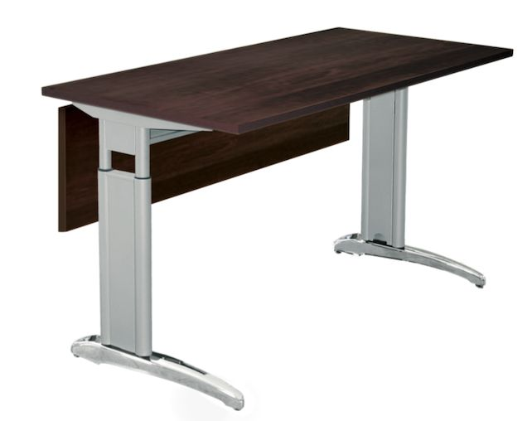
6 | Kontener mobilny  Wymiary:  Wysokość: 560 mm  Szerokość: 430 mm  Głębokość: 600 mm | Materiał:  - Kontener wykonany z płyty wiórowej w klasie higieniczności E1, dwustronnie pokrytej melaminą o podwyższonej trwałości i klasie odporności na ścieranie zgodnie z normą DIN EN 14322:3A lub równoważną.  - Powierzchnia płyty antyrefleksyjna, bez porów przypominających strukturę drewna (gładka).  Szuflady:  - Wyposażony w trzy metalowe szuflady z pojedynczą ścianką oraz szufladę - piórnik.  - Piórnik wykonany z tworzywa sztucznego z prowadnicą ślizgową, z min. sześcioma wgłębieniami na spinacze, długopisy itp.  - Szuflady wyposażone w prowadnice rolkowe lub kulkowe umożliwiające wysuw szuflad min. 80%.  - Uchwyty metalowe w kształcie litery C, zabezpieczone galwanicznie lub proszkowo na kolor satyny, o rozstawie min. 120 mm, mocowane na 2 śrubach.  Konstrukcja:  - Krawędzie wykończone doklejką z tworzywa sztucznego w kolorze nawiązującym do koloru płyty, grubość min. 2 mm, promień zaokrąglenia min. 3 mm.  - Wieniec górny i dolny wykonany z płyty wiórowej o grubości min. 25 mm.  - Korpus, plecy, front oraz wieniec dolny wykonane z płyty grubości min. 18 mm, przy założeniu, że wszystkie elementy muszą być wykonane z tej samej grubości płyty.  - Wieniec górny wykonany z płyty grubości min. 25 mm.  - Plecy muszą być wpuszczane w nafrezowane boki kontenera.  Zamek:  - Zamykany na zamek centralny (funkcja blokady wszystkich szuflad łącznie z szufladą - piórnikiem) z wymiennym cylindrem i dwoma numerowanymi kluczami, obydwa klucze łamane, na cylindrze wygrawerowany numer zamka. W przypadku zagubienia klucza, możliwość jego domówienia po numerze spisanym z cylindra.  Mechanizmy:  - Mechanizm zabezpieczający przed jednoczesnym wysuwem dwóch szuflad.  - Kontener w całości klejony oraz zmontowany fabrycznie.  - Kontener na czterech kółkach obrotowych o wysokości min. 30 mm.  Kolorystyka:  Płyta meblowa – jasny buk lub równoważny do wyboru ze wzornika producenta. Ostateczna kolorystyka zostanie wskazana przez Jednostkę. Wykonawca przed realizacją zamówienia musi uzyskać akceptację Jednostki w zakresie kolorystyki. Jednostka lub Wspólny Zamawiający może wymagać przedstawienia kolorystyki do akceptacji przed podpisaniem umowy. | 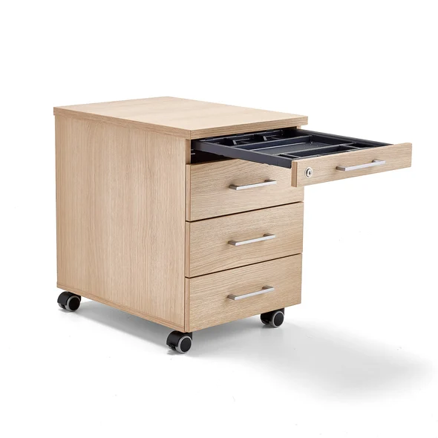
7 | Stół konferencyjny  Wymiary:  Długość: 1500 mm  Szerokość: 800 mm  Wysokość: 750 mm | Materiał:  - Blat wykonany z płyty wiórowej w klasie higieniczności E1 dwustronnie pokrytej melaminą o podwyższonej trwałości i klasie odporności na ścieranie według normy DIN EN 14322:3A lub równoważnej.  - Blat o grubości min. 25 mm. Krawędzie boczne wykończone doklejką z tworzywa sztucznego o grubości min. 2 mm.  - Powierzchnia płyty matowa, antyrefleksyjna, bez porów przypominających strukturę drewna (gładka).  Stelaż:  - Stelaż metalowy wykonany z lakierowanych profili metalowych, ze względu na stabilność konstrukcji średnica profili nie może być mniejsza niż 25 mm.  - Stelaż malowany proszkowo na kolor szary.  - Podstawa nogi wykonana w kształcie litery „T” oraz wyposażona w stopki regulacyjne wykonane z tworzywa sztucznego o zakresie regulacji min. 0-10 mm, uniemożliwiające mechaniczne uszkodzenie powierzchni podczas przesuwania.  - Noga przymocowana do blatu stołu za pomocą mechanizmu sprężynowo zapadkowego, który umożliwia szybkie złożenie nogi stołu.  - Mechanizm uniemożliwia otwarcie nóg podczas przenoszenia stołu.  - Element obrotowy mechanizmu wykonany z tworzywa sztucznego, profil zapadkowy-metalowy.  - Mechanizm tak skonstruowany, aby bez użycia dodatkowych narzędzi pozwalał na szybkie złożenie i rozłożenie nóg stołu.  - Stół wyposażony w dodatkowe zapinki boczne łączące elementy zespolonego stołu w jedną bryłę i polepszającą stabilność całości.  Kolorystyka:  - płyta meblowa – jasny buk lub równoważny do wyboru ze wzornika producenta. Ostateczna kolorystyka zostanie wskazana przez Jednostkę. | 